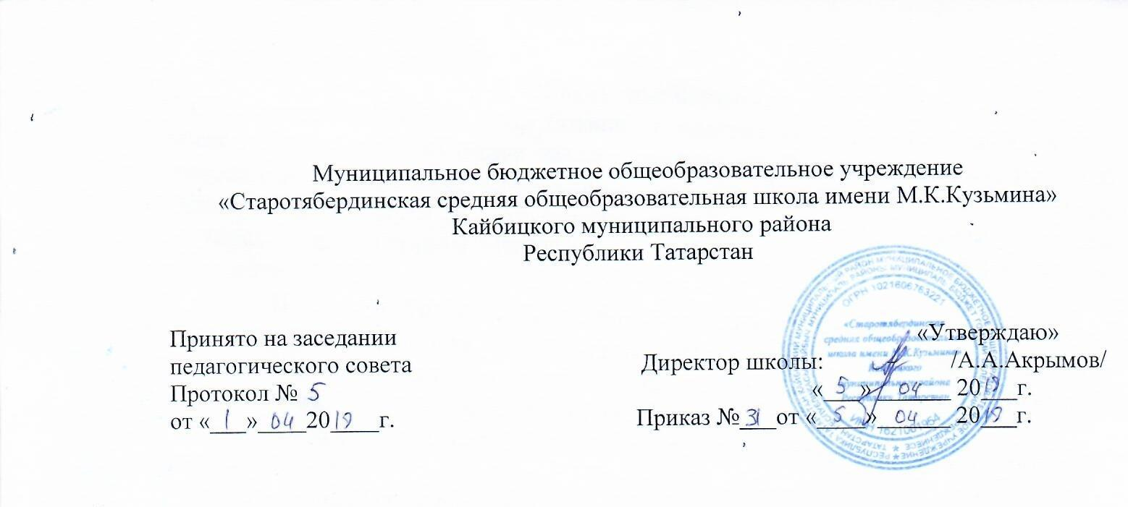

\

Положение о юнармейском отряде

1. ОБЩИЕ ПОЛОЖЕНИЯ
- Настоящее положение о юнармейском отряде (далее Положение) определяет порядок формирования и организацию деятельности юнармейского отряда Всероссийского детско-юношеского военно- патриотического общественного движения «ЮНАРМИЯ» (далее - ВВПОД «ЮНАРМИЯ»),
- Юнармейский отряд - первичная форма организации участников юнармейского движения на базе МБОУ «Старотябердинская сош им.М.К.Кузьмина» Кайбицкого МР РТ для организации работы по направлениям, созданный на основании решения регионального или местного отделения.
- Организацию отрядов и контроль за их деятельностью осуществляют региональные и местные отделения ВВПОД «ЮНАРМИЯ» (далее-Отделение). Отделения при осуществлении своей деятельности руководствуются п. 1.3 Устава ВВПОД «ЮНАРМИЯ».
- Общее координаторство юнармейским отрядом в МБОУ «Старотябердинская сош им.М.К.Кузьмина» Кайбицкого МР РТ осуществляют координаторы - лица (сотрудники, учителя и т.п.), назначенные приказом руководителя соответствующей организации.

2. ЦЕЛИ И ЗАДАЧИ
- Юнармейские отряды создаются с целью разностороннего военно-патриотического, гражданского, нравственного воспитания и совершенствования личности детей и молодежи, и формирование сплоченного и дружного коллектива.
- Основными задачами являются:
- гражданско-патриотическое, нравственное воспитание, формирование ответственного отношения к конституционным обязанностям;
- изучение истории и географии страны, в том числе военно-исторического наследия и регионального краеведения, основы безопасности жизнедеятельности;
- повышение авторитета и престижа службы в сфере обороны и безопасности государства;
- получение теоретических и практических навыков для защиты Отечества;
- повышения уровня физической подготовленности;
- развитие военно-технического инженерно-конструкторского творчества;
- реализация молодежных социальных инициатив и проектов в сфере патриотического и гражданского воспитания;
- стимулирование потребности в самообразовании и самосовершенствовании.

3. ПОРЯДОК ПРИЕМА И УЧЕТА ЮНАРМЕИЦЕВ
- Прием участников в юнармейский отряд осуществляется на основании личного заявления (с 14 лет) с письменным согласием законных представителей или заявления законных представителей (младше 14 лет) на имя координатора юнармейского отряда / начальника штаба местного отделения / начальника штаба регионального отделения (Приложение 1).
- После принятия заявления координатор юнармейского отряда передает списки и данные в местное отделение.
- Кандидат становится участником Движения на основании оформленного решения регионального / местного отделения о принятии в Движение.
- При вступлении участник предоставляет:
Анкету участника, утвержденной настоящим Положением формы (Приложение 2), Медицинское заключение о принадлежности к медицинской группе (согласно Приложению № 4 Приказа Министерства здравоохранения Российской Федерации от 21 декабря 2012 г. № 1346н), две фотографии 3x4.
  - Порядок учета юнармейцев.
    - При приеме участников в Движение, его данные местным отделением вносятся в электронный Всероссийский реестр юнармейцев, база которого находится на официальном сайте организации, участнику присваивается персональный номер, выдается членский билет установленного образца.
    - Нумерация в реестре юнармейцев осуществляется следующим образом: первые две цифры - код региона, через дефис следует шестизначное число - номер по списку (Пример - № 99-000001). Номера регионов утверждены настоящим приложением (Приложение 4).
    - На каждого участника заводится личное дело с пакетом документов (заявление, медицинские документы, согласие родителей, достижения, награды и т.д.) и хранится в штабе регионального отделения.
    - Местное отделение закрепляет приказом ответственного за обработку и хранение персональных данных, их уничтожение после истечения сроков хранения, ведет учет личных дел и реестр юнармейцев в электронном и печатном виде.
    - Региональное отделение выдает членский билет юнармейца установленного образца и регистрирует выдачу членского билета в журнале регистрации.
  - Порядок выхода или исключения из юнармейского движения (отряда).
    - Участник юнармейского отряда исключается из рядов юнармейского движения за неоднократные или грубые дисциплинарные нарушения.
    - В зависимости от степени и количества нарушений Устава ВВПОД «ЮНАРМИЯ» региональное, местное отделение вправе избрать меру наказания в виде - объявления замечания, выговора, исключения из юнармейского отряда.
    - Исключение из отряда по дискредитирующим обстоятельствам несет за собой и исключение из Движения.
    - Замечание объявляет руководитель отряда.
    - Выговор руководитель местного отделения.
    - Для исключения участника юнармейского отряда координатор или руководитель юнармейского отряда готовит письменное обращение на имя начальника регионального отделения ВВПОД «ЮНАРМИЯ» о рассмотрении вопроса на заседании собрании дисциплинарной комиссии регионального отделения об исключении.
    - Для рассмотрения вопроса об исключении начальник регионального отделения ВВПОД «ЮНАРМИЯ» собирает собрание дисциплинарной комиссии регионального отделения с обязательным присутствием самого участника и по необходимости свидетелей проступка, координатора или руководителя юнармейского отряда, в котором числится рассматриваемый участник.
    - Решение об исключении из отряда принимается после рассмотрения всех обстоятельств нарушения, получения объяснений от участника путем голосования и оформляется соответствующим решением.
    - По решению комиссии дисциплинарное наказание в виде исключения из отряда может быть заменено на иное.
4. ПРАВА И ОБЯЗАННОСТИ ЮНАРМЕЙЦА
- Юнармеец имеет право:
- избирать и быть избранным командиром, заместителем командира юнармейского отряда, командиром отделения;
- вносить предложения, свободно обсуждать вопросы, относящиеся к деятельности юнармейского отряда и Движения в целом, открыто высказывать и отстаивать свое мнение, до принятия общего решения;
- лично участвовать на слетах Движения, собраниях отряда, местного или регионального отделения;
- Юнармеец обязан:
- активно участвовать в работе отряда, мероприятиях и акциях, проводимых ВВПОД «ЮНАРМИЯ»;
- повышать свои знания в области истории, географии, юриспруденции, основах безопасности жизнедеятельности, спортивной и строевой подготовки;
- не реже одного раза в два года проходить тестирование и сдавать нормы ГТО (по состоянию здоровья);
- выполнять решения руководящих органов юнармейского отряда и Движения в целом;
- выполнять требования Устава ВВПОД «ЮНАРМИЯ», а также настоящего Положения.
5. СТРУКТУРА И ПОРЯДОК ФОРМИРОВАНИЯ ЮНАРМЕЙСКОГО ОТРЯДА
- Первичной единицей регионального или местного отделения является юнармейский отряд.
- Юнармейский отряд состоит из Совета отряда, отделений отряда, руководство которыми осуществляет командир отряда.
- Участниками юнармейского отряда могут быть юноши и девушки, достигшие 8-ми летнего возраста и изъявившие желание участвовать в мероприятиях и акциях, проводимых ВВПОД «ЮНАРМИЯ», проходить допризывную военную и спортивную подготовку.
- Руководящие органы отряда
- Высшим руководящим органом юнармейского отряда является Совет отряда. В состав Совета юнармейского отряда входят: координатор отряда от организации, на базе которой он создан, командир отряда, заместитель командира отряда, командиры отделений.
- Члены Совета юнармейского отряда должны получить подготовку по программе «Юнармеец» на базе региональных, местных отделений.
- В случае неисполнения или ненадлежащего исполнения своих функций командир отряда, заместитель командира отряда, командир отделения освобождаются от занимаемой должности решением дисциплинарного совета регионального отделения по представлению координатора юнармейского отряда, согласно Положения о дисциплинарном совете регионального отделения ВВПОД «ЮНАРМИЯ».
- Данные координатора юнармейского отряда и копия приказа о закреплении соответствующих функций направляются в региональное и местное отделение ВВПОД «ЮНАРМИЯ» для включения в реестр координаторов регионального отделения ВВПОД «ЮНАРМИЯ».
- Координатор юнармейского отряда:
- организует работу по созданию и формированию юнармейского отряда на территории образовательной организации, военно-патриотического клуба (центра), общественной организации;
- осуществляет прием заявлений и формирует списки кандидатов на вступление в ВВПОД «ЮНАРМИЯ»;
- представляет в региональное, местное отделение заявления и анкеты кандидатов на вступление в ВВПОД «ЮНАРМИЯ»;
- готовит представления на исключение из рядов юнармейского движения в региональное отделение ВВПОД «ЮНАРМИЯ»;
- оказывает методическую и практическую помощь в организации и проведении мероприятий юнармейского отряда;
- представляет интересы юнармейского отряда соответствующей организации в региональном, местном отделении ВВПОД «ЮНАРМИЯ»;
- организует и проводит собрания юнармейского отряда (не реже раз в два месяца), собрание считается правомочным при присутствии 2/3 участников отряда;
- вносит на рассмотрение Совета юнармейского отряда кандидатуры на должность заместителя командира отряда, командира отделения;
- формирует план работы юнармейского отряда и согласовывает его с местным отделением;
- осуществляет связь с родителями или лицами их заменяющими;
- Командир юнармейского отряда
- Командир юнармейского отряда назначается преимущественно из числа заместителей командира отряда, из числа командиров отделений.
- Для рассмотрения кандидатуры на должность командира отряда претенденту необходимо подать письменное заявление на имя начальника местного отделения, для вынесения на голосование общего собрания юнармейского отряда.
- Кандидатура командира юнармейского отряда выносится на голосование на общем собрании юнармейского отряда.
- Командир юнармейского отряда:
- участвует в совещаниях, проводимых координатором и местным отделением ВВПОД «ЮНАРМИЯ»;
- отчитывается о деятельности отряда перед общим собранием местного отделения;
планирует оздоравливающие и спортивные мероприятия;
- Заместитель командира юнармейского отряда:
- координирует деятельность юнармейских отделений;
обеспечивает информационную открытость деятельности
юнармейского отряда;
- осуществляет подготовку проведения совета юнармейского отряда
участвует в подготовке совета;
- Командир отделения:
- руководит работой конкретного отделения;
- отвечает за организацию и проведение мероприятий отделения;
- готовит информацию о деятельности отделения;
- отчитывается о работе отделения на совете юнармейского отряда,,
6. ОСНОВНЫЕ ФОРМЫ РАБОТЫ ДЕЯТЕЛЬНОСТИ ОТРЯДОВ
- Совершенствование физического развития, подготовка к сдаче ВФСК ГТО, участие в спортивных мероприятиях;
- Освоение дополнительных общеобразовательных программ (образовательных модулей), имеющих целью военную подготовку;
- Участие в мероприятиях военно-профессиональной ориентации;
- Участие в военно-поисковых и археологических экспедициях;
- Участие в тематических конкурсах, олимпиадах, фестивалях, в том числе творческих;
- Участие в военно-исторических и краеведческих проектах, историко-изыскательская (поисково-архивная работа);
- Участие в социально-благотворительных проектах;
- Участие в разработке тематического контента (видео и аудиороликов, периодических изданий);

